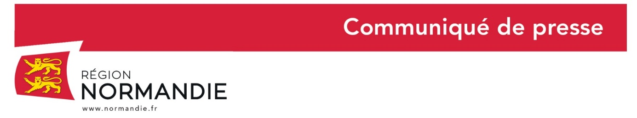
Crédit photo Biernacki/Région Normandie
Le 23 août 2022
La Région Normandie confirme son engagement pour la construction de deux EPR2 à Penly

Hervé Morin, Président de la Région Normandie, a visité aujourd’hui, la centrale de Penly, et le site envisagé pour l’implantation des premiers EPR2.
Pour mémoire, Jean-Bernard Levy, Président Directeur Général d’EDF, a annoncé le 10 novembre 2021 que le site de Penly avait été proposé pour accueillir les premiers réacteurs EPR2.
Si la décision est prise de construire ces réacteurs, le chantier pourrait démarrer en 2024 avec une mise en service du premier réacteur à l’horizon 2035-2037.

Lors de cette visite, Hervé Morin a rappelé la volonté régionale de s’impliquer dans le projet EPR2 de Penly : la Région Normandie mobilisera ses dispositifs, de formation notamment, pour inscrire le projet EPR2 dans le territoire dieppois.

EPR2 : un projet d’envergure

L’EPR2 est une version optimisée de l’EPR. D’une puissance de 2x1685 MWe, chaque paire d’EPR2 produira chaque année l’équivalent de la consommation d’une région comme la Normandie.
L’EPR2 s’inscrit dans la continuité industrielle de l’EPR. Il en garde tous les atouts : la même puissance, le même niveau de sûreté parmi les plus élevés au monde et les mêmes performances environnementales, afin d’en renforcer la compétitivité. L’EPR2 sera plus facile à construire, donc plus compétitif.
Dans la lignée de l’EPR, l’EPR2 reprend ainsi le meilleur de cette technologie tout en intégrant des optimisations issues du retour d’expérience des projets en cours et des centrales françaises en fonctionnement.
L’EPR2 est enfin conçu pour s’intégrer dans le futur mix énergétique français à l’horizon 2035. Sa souplesse de pilotage (manœuvrabilité) lui permettra en effet de s’adapter aux variations de production dues à l’intermittence des énergies renouvelables.

La Région Normandie s’engage pour adapter l’offre de formation du territoire aux besoins en compétences du projet

Ce projet se développera donc en intégrant au plus tôt une phase de dialogue qui permettra de faciliter l’adhésion d’un territoire déjà largement impliqué dans le développement de cette industrie.
EDF s’engage à faire appel aux entreprises normandes pour la réalisation d’une grande partie des travaux de construction, en s’appuyant notamment sur le cluster Dieppe Meca-Energie, porté par Patrice Gault.

Les premiers travaux pilotés par la commission emploi-formation, coordonnée par la Région Normandie, ont permis (sur la base du retour d’expérience de Flamanville) de :
- déterminer l’ensemble des métiers concernés par la construction des EPR2 dont de nombreux déjà en tension dans l’industrie (chaudronnier, soudeur…),
- recenser l’ensemble des formations existantes sur le territoire normand en lien avec ces métiers,
- déterminer les effectifs prévisionnels pour le chantier de Penly, qui se monteraient à plus de 7500 emplois sur le chantier d’ici 2029 environ.

En effet, ce chantier de grande envergure, qui viendrait s’ajouter aux programmes industriels de maintenance des réacteurs existants (« Grand Carénage »), demande la mise en place de nombreux programmes de formation, dont la Région Normandie a la charge. EDF peut d’ores et déjà s’appuyer sur des outils pédagogiques existants, notamment le Chantier école de l’Emulation Dieppoise autour du nucléaire.

De nombreux projets de formation sont en cours, répondant aux besoins en compétences des entreprises intervenant sur Paluel et Penly. La filière INDUSTRIE – Métiers de la métallurgie bénéficie déjà sur le territoire dieppois de 78 places de formation financées par la Région pour un montant total supérieur à 825 000 euros, dont :
- 12 places de « préparation à une entrée en formation certifiante sur les métiers de la métallurgie » à Offranville au GRETA,
- 12 places de « soudeurs TIG électrode enrobée » à Offranville (niv3) au GRETA,
- 8 places de « CAP Réalisation Industrielle option Chaudronnerie » (niv3) à Dieppe au GRETA,
- 10 places de « tuyauteurs industriels » (niv3) à Dieppe à l’Institut de soudure.

D’autres formations du programme Qualif’ inscrites dans la filière BTP, sur les métiers de calorifugeurs et d’échafaudeurs, répondent également aux besoins du nucléaire.

Deux sessions de formation aux métiers de mécaniciens en robinetterie seront mises en place dès la fin septembre 2022.

Contact presse :
Région Normandie : Laure Wattinne – 06 44 17 55 41 – laure.wattinne@normandie.fr

